**TRƯỜNG ĐẠI HỌC KINH TẾ - ĐẠI HỌC ĐÀ NẴNG**

**KHOA THỐNG KÊ – TIN HỌC**



**TÀI LIỆU THIẾT KẾ HỆ THỐNG**

**HỆ THỐNG ORDER TÍCH HỢP THANH TOÁN**

GVHD: Cao Thị Nhâm Thành viên nhóm:

Lớp: 47K14 Lê Thị Cẩm Trâm

Nhóm: 05 Huỳnh Thị Anh

Mai Thị Hoàng Diểm

Mai Thị Tuyết Trâm

Trần Thị Hoàng Yến

***Đà Nẵng, năm 2023***

**MỤC LỤC**

CHƯƠNG 1. PHÂN TÍCH SƠ ĐỒ LỚP 1

CHƯƠNG 2. THIẾT KẾ CƠ SỞ DỮ LIỆU 2

2.1 Chuyển sơ đồ lớp thành các bảng 2

2.2 Chuẩn hóa các bảng 3

2.3 Sơ đồ quan hệ 4

2.4 Thiết kế chi tiết các bảng 4

2.4.1 Bảng chi tiết Bàn 4

2.4.2 Bảng chi tiết Hóa đơn 5

2.4.3 Bảng chi tiết Chi tiết đơn hàng 5

2.4.4 Bảng chi tiết Món 6

2.4.5 Bảng chi tiết Nhân viên 6

2.4.6 Bảng chi tiết Tài khoản đăng nhập 6

2.5 Ước lượng dung lượng lưu trữ 7

CHƯƠNG 3. THIẾT KẾ & ĐẶC TẢ GIAO DIỆN 9

3.1 Sơ đồ luồng màn hình 9

3.2 Đặc tả giao diện 9

3.2.1 Màn hình đăng nhập 9

3.2.2 Màn hình đăng nhập không thành công 11

3.2.3 Màn hình thông báo tài khoản bị khóa 12

3.2.4 Màn hình quên mật khẩu 13

3.2.5 Màn hình gửi mã OTP 14

3.2.6 Màn hình đặt lại mật khẩu 15

3.2.7 Màn hình thông báo đặt mật khẩu thành công 16

3.2.8 Màn hình thông báo lỗi đặt mật khẩu 17

3.2.9 Màn hình danh sách bàn 18

3.2.10 Màn hình danh mục thu ngân 1 19

3.2.11 Màn hình danh mục thu ngân 2 21

3.2.12 Màn hình thanh toán 24

3.2.13 Màn hình thanh toán tiền mặt 25

3.2.14 Màn hình thanh toán ATM 27

3.2.15 Màn hình thanh toán chuyển khoản 28

3.2.16 Màn hình hiển thị tổng quan 30

3.2.17 Màn hình thêm tài khoản 31

3.2.18 Màn hình thông báo tạo tài khoản thành công 32

3.2.19 Màn hình thông báo thông tin không hợp lệ 33

3.2.20 Màn hình thông báo tạo tài khoản thất bại 34

3.2.21 Màn hình sửa tài khoản – thông tin nhân viên 34

3.2.22 Màn hình sửa tài khoản 36

3.2.23 Màn hình thông báo sửa tài khoản thành công 37

3.2.24 Màn hình thông báo sửa tài khoản thất bại 38

3.2.25 Màn hình chọn nhân viên cho việc xem nhân viên 39

3.2.26 Màn hình xem tài khoản 40

3.2.27 Màn hình thông báo 41

3.2.28 Màn hình hiển thị tổng kết cuối ngày 42

3.2.29 Màn hình danh mục phục vụ 1 43

3.2.30 Màn hình danh mục phục vụ 2 44

3.2.31 Màn hình thực đơn 45

3.2.32 Màn hình thêm đơn hàng 1 46

3.2.33 Màn hình thêm đơn hàng 2 47

3.2.34 Màn hình sửa món 49

3.2.35 Màn hình hủy đơn hàng 50

3.2.36 Màn hình chuyển bàn 52

3.2.37 Màn hình chọn bàn muốn chuyển 53

3.2.38 Màn hình thông báo chuyển bàn thành công 55

3.2.39 Màn hình thông báo chuyển bàn thất bại 56

# PHÂN TÍCH SƠ ĐỒ LỚP

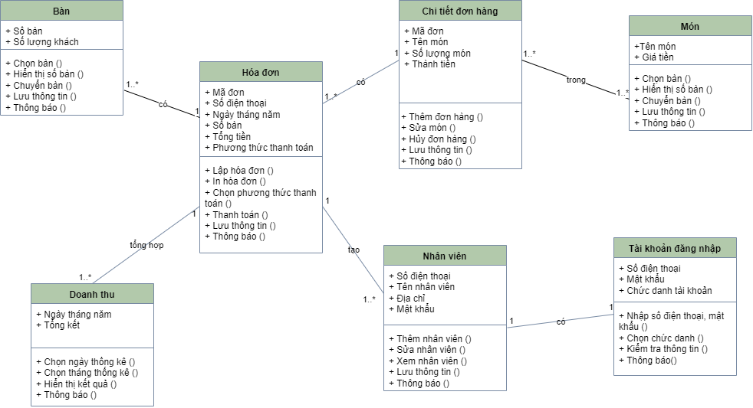

# THIẾT KẾ CƠ SỞ DỮ LIỆU

## Chuyển sơ đồ lớp thành các bảng

Bảng Bàn

|  |  |  |
| --- | --- | --- |
| **Tên bảng** | **Tên cột** | **Khóa** |
| BAN | Soban | Soban |
|  | Soluongkhachhang |  |

Bảng hóa đơn

|  |  |  |  |
| --- | --- | --- | --- |
| **Tên bảng** | **Tên cột** | **Khóa chính** | **Khóa phụ** |
| HOADON | Madon | Madon | Madon |
|  | Sodienthoai |  | Sodienthoai |
|  | Ngaythangnam |  | Ngaythangnam |
|  | Soban |  | Soban |
|  | Tongtien |  |  |
|  | Phuongthucthanhtoan |  |  |

Bảng chi tiết đơn hàng

|  |  |  |  |
| --- | --- | --- | --- |
| **Tên bảng** | **Tên cột** | **Khóa chính** | **Khóa phụ** |
| CHITIETDONHANG | Madon | Madon |  |
|  | Tenmon |  | Tenmon |
|  | Soluongmon |  |  |
|  | Thanhtien |  |  |

Bảng Món

|  |  |  |  |
| --- | --- | --- | --- |
| **Tên bảng** | **Tên cột** | **Khóa chính** | **Khóa phụ** |
| Mon | Tenmon | Tenmon | Mon |
|  | Giatien |  |  |

Bảng Nhân viên

|  |  |  |  |
| --- | --- | --- | --- |
| **Tên bảng** | **Tên cột** | **Khóa chính** | **Khóa phụ** |
| NHANVIEN | Sodienthoai | Sodienthoai |  |
|  | Tennhanvien |  |  |
|  | Diachi |  |  |
|  | Matkhau |  |  |

Bảng Tài khoản đăng nhập

|  |  |  |  |
| --- | --- | --- | --- |
| **Tên bảng** | **Tên cột** | **Khóa chính** | **Khóa phụ** |
| TAIKHOANDANGNHAP | Sodienthoai | Sodienthoai | Sodienthoai |
|  | Matkhau |  |  |
|  | Chucdanhtaikhoan |  |  |

## Chuẩn hóa các bảng

Các bảng ở trên đang ở dạng chuẩn hóa 2, sau khi chuẩn hóa, ta được các thông tin dạng chuẩn hóa 3:

MON (**Tenmon**, Giatien)

HOADON (**Madon**, Sodienthoai, Ngaythangnam, Soban, Tongtien, Phuongthucthanhtoan)

CHITIETDONHANG (**Madon**, Tenmon, Soluongmon, Thanhtien)

BAN (**Soban**, Soluongkhach)

NHANVIEN (**Sodienthoai**, Tennhanvien, Diachi, Matkhau)

TAIKHOANDANGNHAP (**Sodienthoai**, Matkhau, Chucdanhtaikhoan)

## Sơ đồ quan hệ

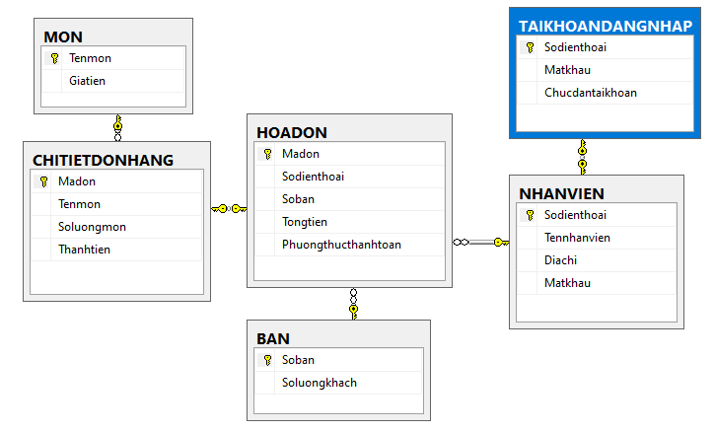

## Thiết kế chi tiết các bảng

### Bảng chi tiết Bàn

|  |  |  |  |  |
| --- | --- | --- | --- | --- |
| **STT** | **Tên cột** | **Kiểu dữ liệu** | **Ràng buộc** | **Ghi chú** |
| 1 | Soban | INT | Khóa chính | Số bàn |
| 2 | Soluongkhach | INT |  | Số lượng khách |

### Bảng chi tiết Hóa đơn

|  |  |  |  |  |
| --- | --- | --- | --- | --- |
| **STT** | **Tên cột** | **Kiểu dữ liệu** | **Ràng buộc** | **Ghi chú** |
| 1 | Madon | CHAR(4) | Khóa chính | Mã đơn |
| 2 | Sodienthoai | CHAR(10) | Khóa chính | Số điện thoại |
| 3 | Ngaythangnam | DATE | Khóa phụ | Ngày tháng năm |
| 4 | Tongtien | INT |  | Tổng tiền |
| 5 | Phuongthucthanhtoan | NVARCHAR(100) |  | Phương thức thanh toán |

### 

### Bảng chi tiết Chi tiết đơn hàng

|  |  |  |  |  |
| --- | --- | --- | --- | --- |
| **STT** | **Tên cột** | **Kiểu dữ liệu** | **Ràng buộc** | **Ghi chú** |
| 1 | Madon | CHAR(4) | Khóa chính | Mã đơn |
| 2 | Tenmon | NVARCHAR(10) |  | Tên món |
| 3 | Soluong | INT |  | Số lượng |
| 4 | Thanhtien | INT |  | Thành tiền |

### 

### Bảng chi tiết Món

|  |  |  |  |  |
| --- | --- | --- | --- | --- |
| **STT** | **Tên cột** | **Kiểu dữ liệu** | **Ràng buộc** | **Ghi chú** |
| 1 | Tenmon | NVARCHAR(100) | Khóa chính | Tên món |
| 2 | Giatien | INT |  | Giá tiền |

### Bảng chi tiết Nhân viên

|  |  |  |  |  |
| --- | --- | --- | --- | --- |
| **STT** | **Tên cột** | **Kiểu dữ liệu** | **Ràng buộc** | **Ghi chú** |
| 1 | Sodienthoai | CHAR(10) | Khóa chính | Số điện thoại |
| 2 | Tennhanvien | NVARCHAR(100) |  | Tên nhân viên |
| 3 | Điachi | NVARCHAR(100) |  | Địa chỉ |
| 4 | Matkhau | VARCHAR(12) |  | Mật khẩu |

### 

### Bảng chi tiết Tài khoản đăng nhập

|  |  |  |  |  |
| --- | --- | --- | --- | --- |
| **STT** | **Tên cột** | **Kiểu dữ liệu** | **Ràng buộc** | **Ghi chú** |
| 1 | Sodienthoai | CHAR(10) | Khóa chính | Số điện thoại |
| 2 | Matkhau | VARCHAR(12) |  | Mật khẩu |
| 3 | Chucdanhtaikhoan | NVARCHAR(50) |  | Chức danh tài khoản |

## Ước lượng dung lượng lưu trữ

|  |  |  |
| --- | --- | --- |
| **Bảng Bàn** | **Tên cột** | **Dung lượng (byte)** |
|  | Số bàn | 4 |
|  | Số lượng khách | 4 |
|  | Tổng | 8 |
|  | Overhead | 30% |
|  | Tổng dung lượng lưu trữ cho 1 bản ghi | 10.4 |
|  | Số lượng bản ghi khởi tạo ban đầu | 22 |
|  | Tổng dung lượng lưu trữ ban đầu | 228.8 |
|  | Ước lượng dữ liệu gia tăng/tháng | 2 |
|  | **Dung lượng lưu trữ sau 1 năm** | **478,4** |
| **Bảng Hóa đơn** | **Tên cột** | **Dung lượng (byte)** |
|  | Mã đơn | 4 |
|  | Số điện thoại | 10 |
|  | Ngày tháng năm | 3 |
|  | Tổng tiền | 4 |
|  | Phương thức thanh toán | 100 |
|  | Tổng | 121 |
|  | Overhead | 30% |
|  | Tổng dung lượng lưu trữ cho 1 bản ghi | 157.3 |
|  | Số lượng bản ghi khởi tạo ban đầu | 100 |
|  | Ước lượng dữ liệu gia tăng/tháng | 100 |
|  | **Dung lượng lưu trữ sau 1 năm** | **190333** |
| **Bảng Chi tiết đơn hàng** | **Tên cột** | **Dung lượng (byte)** |
|  | Mã đơn | 4 |
|  | Tên món | 100 |
|  | Số lượng món | 4 |
|  | Thành tiền | 4 |
|  | Tổng | 112 |
|  | Overhead | 30% |
|  | Tổng dung lượng lưu trữ cho 1 bản ghi | 145.6 |
|  | Số lượng bản ghi khởi tạo ban đầu | 100 |
|  | Tổng dung lượng lưu trữ ban đầu | 14560 |
|  | Ước lượng dữ liệu gia tăng/tháng | 100 |
|  | **Dung lượng lưu trữ sau 1 năm** | **189280** |
| **Bảng món** | **Tên cột** | **Dung lượng (byte)** |
|  | Tên món | 200 |
|  | Giá tiền | 4 |
|  | Tổng | 204 |
|  | Overhead | 30% |
|  | Tổng dung lượng lưu trữ cho 1 bản ghi | 265.2 |
|  | Số lượng bản ghi khởi tạo ban đầu | 30 |
|  | Tổng dung lượng lưu trữ ban đầu | 7956 |
|  | Ước lượng dữ liệu gia tăng/tháng | 1 |
|  | **Dung lượng lưu trữ sau 1 năm** | **11138** |
| **Bảng Nhân Viên** | **Tên cột** | **Dung lượng (byte)** |
|  | Số điện thoại | 10 |
|  | Tên nhân viên | 200 |
|  | Địa chỉ | 200 |
|  | Mật khẩu | 24 |
|  | Tổng | 234 |
|  | Overhead | 30% |
|  | Tổng dung lượng lưu trữ cho 1 bản ghi | 304,2 |
|  | Số lượng bản ghi khởi tạo ban đầu | 5 |
|  | Tổng dung lượng lưu trữ ban đầu | 1521 |
|  | Ước lượng dữ liệu gia tăng/tháng | 4 |
|  | **Dung lượng lưu trữ sau 1 năm** | **16122.6** |
| **Bảng Tài Khoản Đăng Nhập** | **Tên cột** | **Dung lượng (byte)** |
|  | Mật khẩu | 12 |
|  | Mật khẩu | 24 |
|  | Chức danh tài khoản | 100 |
|  | Tổng | 136 |
|  | Overhead | 30% |
|  | Tổng dung lượng lưu trữ cho 1 bản ghi | 176,8 |
|  | Số lượng bản ghi khởi tạo ban đầu | 5 |
|  | Tổng dung lượng lưu trữ ban đầu | 884 |
|  | Ước lượng dữ liệu gia tăng/tháng | 2 |
|  | **Dung lượng lưu trữ sau 1 năm** | **5127,2** |
| **Tổng dung lượng lưu trữ ban đầu** | | **26722.8** |
| **Ước lượng dung lượng lưu trữ sau 1 năm** | | **412479.2** |

# THIẾT KẾ & ĐẶC TẢ GIAO DIỆN

## Sơ đồ luồng màn hình

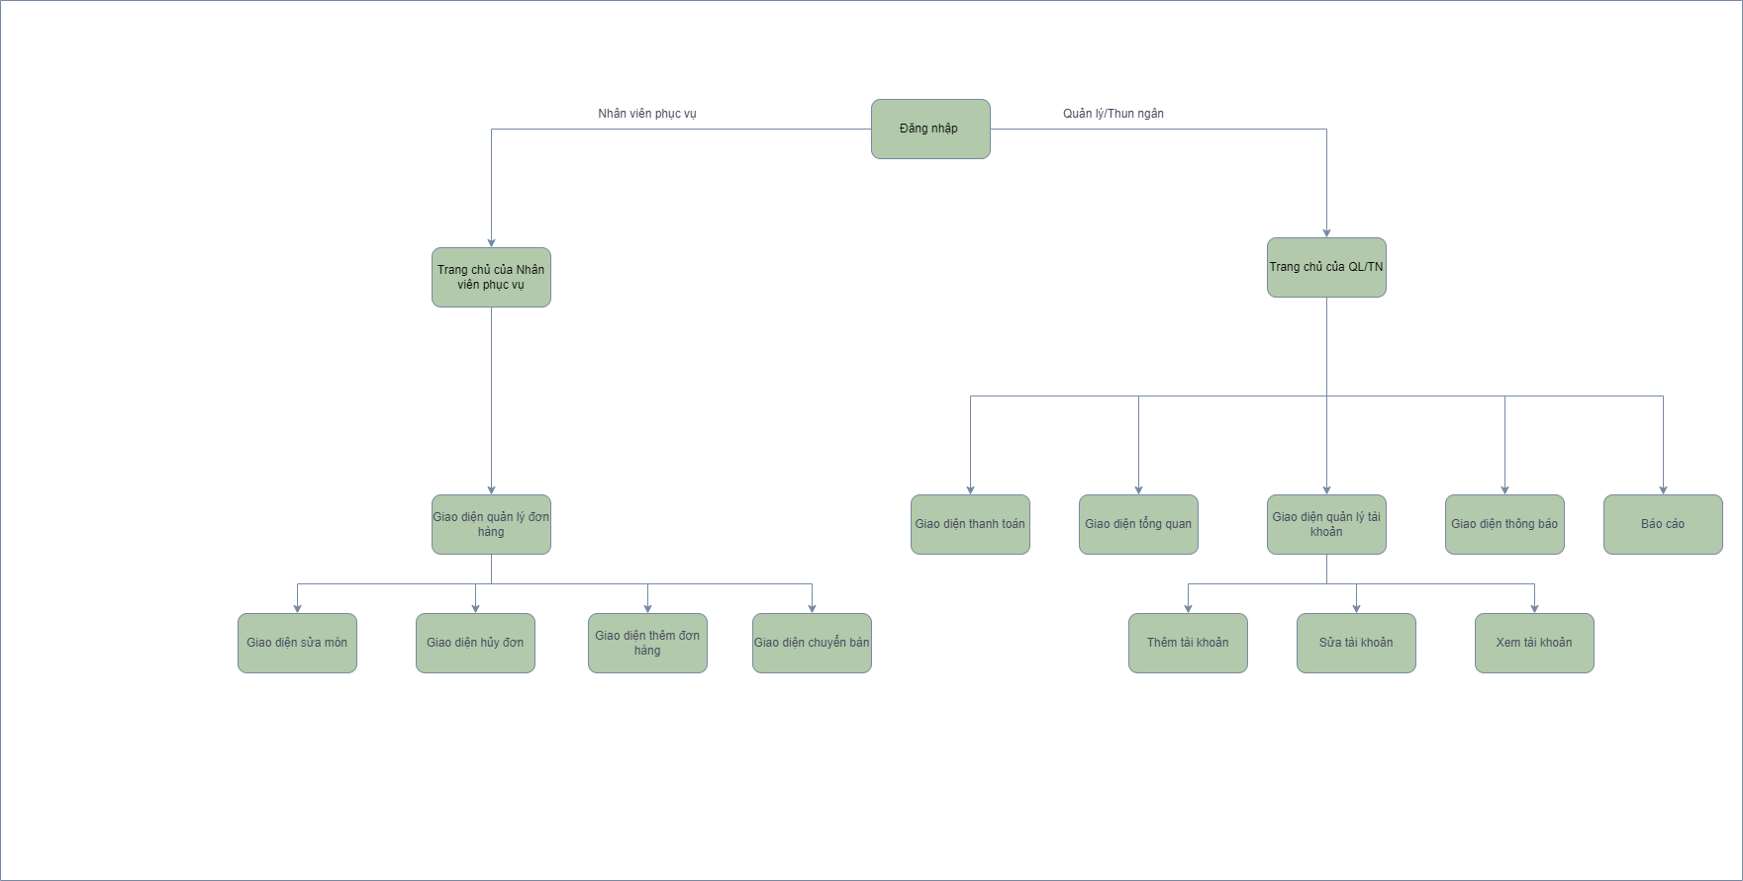

## Đặc tả giao diện

### Màn hình đăng nhập

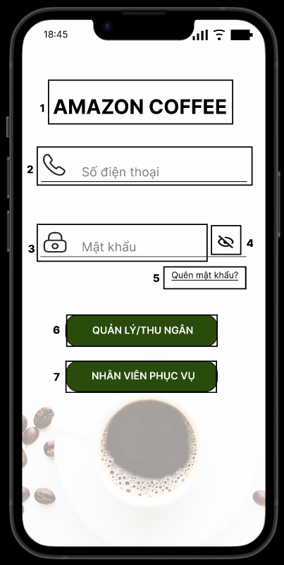

|  |  |  |  |
| --- | --- | --- | --- |
| **NO** | **LOẠI** | **MÔ TẢ** | **GHI CHÚ** |
| 1 | Logo | Hiển thị logo của quán như hình bên |  |
| 2 | Input Text | Hiển thị ô trống nhập số điện thoại |  |
| 3 | Input Text | Hiển thị ô trống nhập mật khẩu |  |
| 4 | Button | Hiển thị cứng icon như hình bên  -Sự kiện: khi nhấn vào mật khẩu sẽ hiển thị |  |
| 5 | Button | Hiển thị cứng "Quên mật khẩu?"  - Sự kiện: khi nhấn vào sẽ hiển thị màn hình giao diện quên mật khẩu |  |
| 6 | Button | Hiển thị cứng "QUẢN LÝ/THU NGÂN"  - Sự kiện: khi nhấn vào sẽ hiển thị màn hình giao diện chính của quản lý và thu ngân |  |
| 7 | Button | Hiển thị cứng "NHÂN VIÊN PHỤC VỤ"  -Sự kiện: khi nhấn vào sẽ hiển thị màn hình giao diện chính của nhân viên phục vụ |  |

### Màn hình đăng nhập không thành công

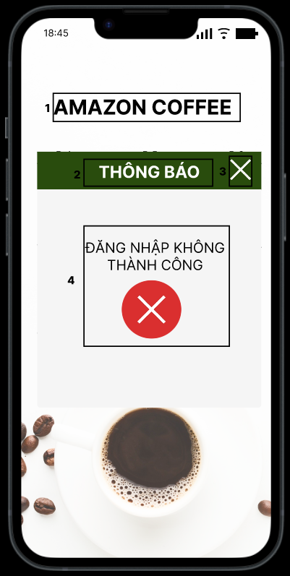

|  |  |  |  |
| --- | --- | --- | --- |
| **NO** | **LOẠI** | **MÔ TẢ** | **GHI CHÚ** |
| 1 | Logo | Hiển thị logo của quán |  |
| 2 | Text | Hiển thị cứng “THÔNG BÁO” |  |
| 3 | Button | Hiển thị dấu X  Sự kiện: khi nhấn vào sẽ hiển thị màn hình giao diện đăng nhập |  |
| 4 | Text | Hiển thị cứng “ĐĂNG NHẬP KHÔNG THÀNH CÔNG” |  |

### Màn hình thông báo tài khoản bị khóa

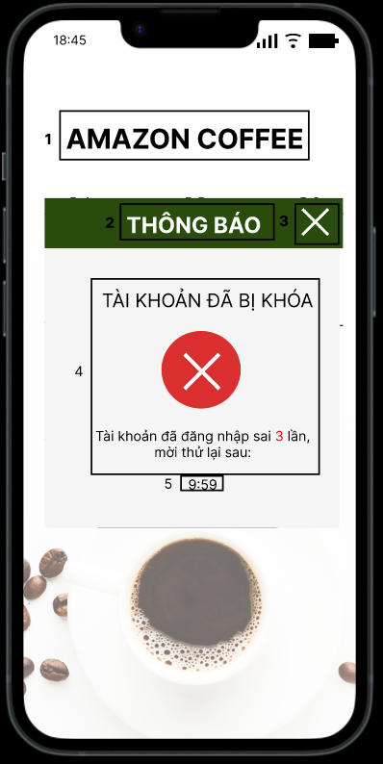

|  |  |  |  |
| --- | --- | --- | --- |
| **NO** | **LOẠI** | **MÔ TẢ** | **GHI CHÚ** |
| 1 | Logo | Hiển thị logo của quán |  |
| 2 | Text | Hiển thị cứng “THÔNG BÁO” |  |
| 3 | Button | Hiển thị dấu X  Sự kiện: khi nhấn vào sẽ hiển thị màn hình giao diện đăng nhập |  |
| 4 | Text | Hiển thị cứng “TÀI KHOẢN ĐÃ BỊ KHÓA  Tài khoản đã đăng nhập sai 3 lần, mời thử lại sau” |  |
| 5 | Time | Hiển thị thời gian  -Sự kiện: khi thời gian hết, sẽ hiển thị màn hình giao diện đăng nhập |  |

### Màn hình quên mật khẩu

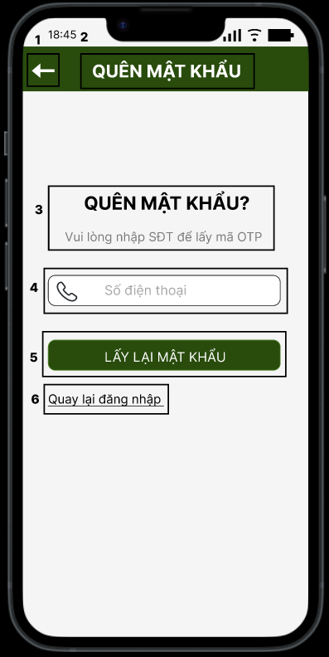

|  |  |  |  |
| --- | --- | --- | --- |
| **NO** | **LOẠI** | **MÔ TẢ** | **GHI CHÚ** |
| 1 | Button | Hiển thị  -Sự kiện: khi nhấn vào sẽ hiển thị màn hình đăng nhập |  |
| 2 | Text | Hiển thị cứng “Quên mật khẩu” như hình bên |  |
| 3 | Text | Hiển thị cứng “Quên mật khẩu?  Vui lòng nhập SĐT để lấy mã OTP” như hình bên |  |
| 4 | Input text | Hiển thị ô trống nhập số điện thoại |  |
| 5 | Button | Hiển thị cứng “LẤY LẠI MẬT KHẨU”  -Sự kiện: khi nhấn vào sẽ hiển thị màn hình giao diện mã otp |  |
| 6 | Button | Hiển thị cứng “Quay lại đăng nhập”  -Sự kiện: khi nhấn vào sẽ hiển thị màn hình giao diện đăng nhập |  |

### Màn hình gửi mã OTP

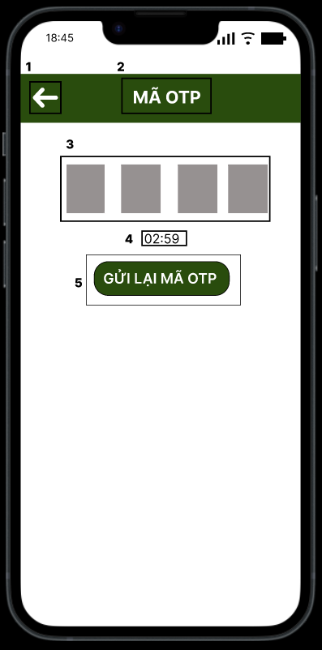

|  |  |  |  |
| --- | --- | --- | --- |
| **NO** | **LOẠI** | **MÔ TẢ** | **GHI CHÚ** |
| 1 | Button | Hiển thị  -Sự kiện: khi nhấn vào sẽ hiển thị màn hình giao diện quên mật khẩu |  |
| 2 | Text | Hiển thị cứng “QUÊN MẬT KHẨU” như hình bên |  |
| 3 | Input text | Hiển thị ô trống nhập mã OTP |  |
| 4 | Time | Hiển thị thời gian  -Sự kiện: khi thời gian hết, sẽ hiển thị màn hình giao diện quên mật khẩu |  |
| 5 | Button | Hiển thị cứng “GỬI LẠI MÃ OTP”  -Sự kiện: khi nhấn vào sẽ hiển thị màn hình giao diện gửi mã OTP |  |

### Màn hình đặt lại mật khẩu

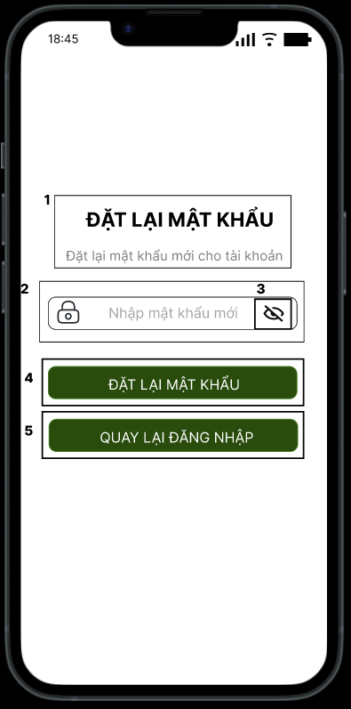

|  |  |  |  |
| --- | --- | --- | --- |
| **NO** | **LOẠI** | **MÔ TẢ** | **GHI CHÚ** |
| 1 | Text | Hiển thị cứng “ĐẶT LẠI MẬT KHẨU  Đặt lại mật khẩu mới cho tài khoản” |  |
| 2 | Input text | Hiển thị ô trống nhập mật khẩu mới |  |
| 3 | Button | Hiển thị cứng icon như hình bên  -Sự kiện: khi nhấn vào mật khẩu sẽ hiển thị |  |
| 4 | Button | Hiển thị cứng “ĐẶT LẠI MẬT KHẨU”  -Sự kiện: khi nhấn vào sẽ hiển thị màn hình giao diện đặt lại mật khẩu thành công |  |
| 5 | Button | Hiển thị cứng “QUAY LẠI ĐĂNG NHẬP”  -Sự kiện: khi nhấn vào sẽ hiển thị màn hình giao diện đăng nhập |  |

### Màn hình thông báo đặt mật khẩu thành công

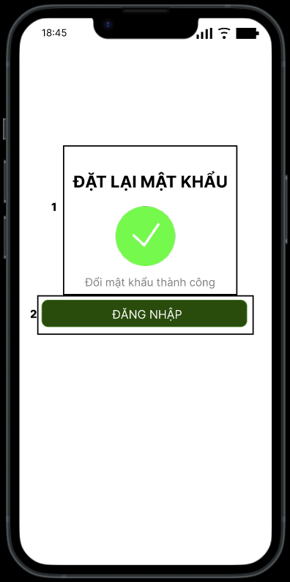

|  |  |  |  |
| --- | --- | --- | --- |
| **NO** | **LOẠI** | **MÔ TẢ** | **GHI CHÚ** |
| 1 | Text | Hiển thị cứng “ĐẶT LẠI MẬT KHẨU  Đổi mật khẩu thành công” |  |
| 2 | Button | Hiển thị cứng “ĐĂNG NHẬP”  -Sự kiện: khi nhấn vào sẽ hiển thị màn hình giao diện đăng nhập |  |

### Màn hình thông báo lỗi đặt mật khẩu

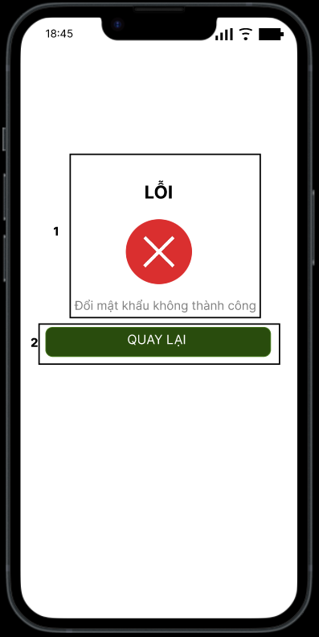

|  |  |  |  |
| --- | --- | --- | --- |
| **NO** | **LOẠI** | **MÔ TẢ** | **GHI CHÚ** |
| 1 | Text | Hiển thị cứng “LỖI  Đổi mật khẩu không thành công” |  |
| 2 | Button | Hiển thị cứng “QUAY LẠI”  Sự kiện: khi nhấn vào sẽ hiển thị màn hình giao diện đặt lại mật khẩu |  |

### Màn hình danh sách bàn

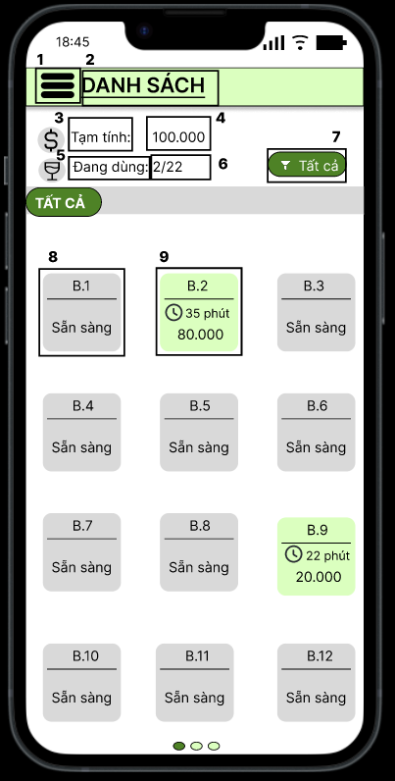

|  |  |  |  |
| --- | --- | --- | --- |
| **NO** | **LOẠI** | **MÔ TẢ** | **GHI CHÚ** |
| 1 | Button | Hiển thị cứng icon như hình bên  -Sự kiện: khi nhấn vào sẽ hiển thị danh mục |  |
| 2 | Text | Hiển thị cứng“DANH SÁCH” |  |
| 3 | Text | Hiển thị cứng“Tạm tính:” |  |
| 4 | Text | Hiển thị số tiền |  |
| 5 | Text | Hiển thị cứng“Đang dùng:” |  |
| 6 | Text | Hiển thị số bàn đang dùng trên tổng số bàn |  |
| 7 | Button | Hiển thị cứng “Tất cả”  -Sự kiện: khi nhấn vào sẽ hiển thị lọc chế độ xem tình trạng bàn |  |
| 8 | Button | Hiển thị cứng“B1  Sẵn sàng”  -Sự kiện: Khi nhấn vào sẽ hiển thị màn hình giao diện thêm đơn hàng 1. | Bàn trống: màu xám |
| 9 | Button | Hiển thị cứng khung hình vuông “B2”, thời gian và số tiền của đơn hàng.  -Sự kiện: Khi nhấn vào sẽ hiển thị màn hình giao diện thêm đơn hàng 2. | Bàn đang dùng: màu xanh |

### Màn hình danh mục thu ngân 1

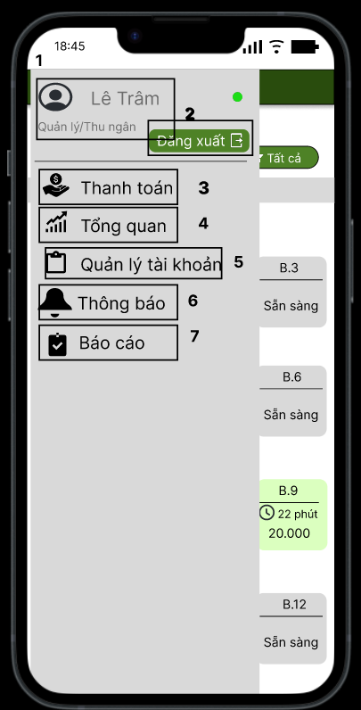

|  |  |  |  |
| --- | --- | --- | --- |
| **NO** | **LOẠI** | **MÔ TẢ** | **GHI CHÚ** |
| 1 | Text | Hiển thị tên và chức danh nhân viên |  |
| 2 | Button | Hiển thị cứng “Đăng xuất”  -Sự kiện: khi nhấn vào sẽ hiển thị màn hình giao diện đăng nhập |  |
| 3 | Button | Hiển thị cứng “Thanh toán”  -Sự kiện: khi nhấn vào sẽ hiển thị màn hình giao diện thanh toán |  |
| 4 | Button | Hiển thị cứng “Tổng quan”  -Sự kiện: khi nhấn vào sẽ hiển thị màn hình giao diện tồng quan |  |
| 5 | Button | Hiển thị cứng “Quản lý tài khoản”  -Sự kiện: khi nhấn vào sẽ hiển thị màn hình giao diện danh mục thu ngân 2 |  |
| 6 | Button | Hiển thị cứng “Thông báo”  -Sự kiện: khi nhấn vào sẽ hiển thị màn hình giao diện thông báo |  |
| 7 | Button | Hiển thị cứng “Báo cáo”  -Sự kiện: khi nhấn vào sẽ hiển thị màn hình giao diện báo cáo |  |

### Màn hình danh mục thu ngân 2

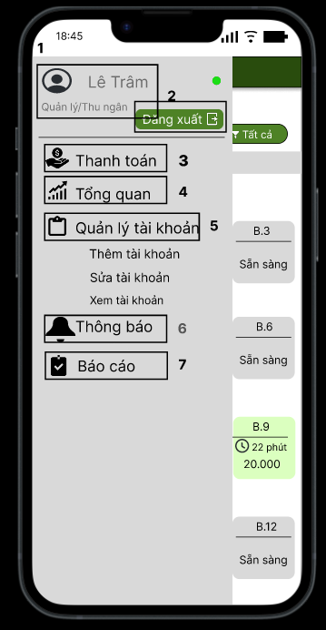

|  |  |  |  |
| --- | --- | --- | --- |
| **NO** | **LOẠI** | **MÔ TẢ** | **GHI CHÚ** |
| 1 | Text | Hiển thị tên và chức danh nhân viên |  |
| 2 | Button | Hiển thị cứng “Đăng xuất”  -Sự kiện: khi nhấn vào sẽ hiển thị màn hình giao diện đăng nhập |  |
| 3 | Button | Hiển thị cứng “Thanh toán”  -Sự kiện: khi nhấn vào sẽ hiển thị màn hình giao diện thanh toán |  |
| 4 | Button | Hiển thị cứng “Tổng quan”  -Sự kiện: khi nhấn vào sẽ hiển thị màn hình giao diện tồng quan |  |
| 5 | Button | Hiển thị cứng “Quản lý tài khoản”  -Sự kiện: khi nhấn vào sẽ hiển thị các mục: “Thêm tài khoản”,”Sửa tài khoản”, “Xem tài khoản” |  |
| 6 | Button | Hiển thị cứng “Thông báo”  -Sự kiện: khi nhấn vào sẽ hiển thị màn hình giao diện thông báo |  |
| 7 | Button | Hiển thị cứng “Báo cáo”  -Sự kiện: khi nhấn vào sẽ hiển thị màn hình giao diện báo cáo |  |

### Màn hình thu ngân 3:

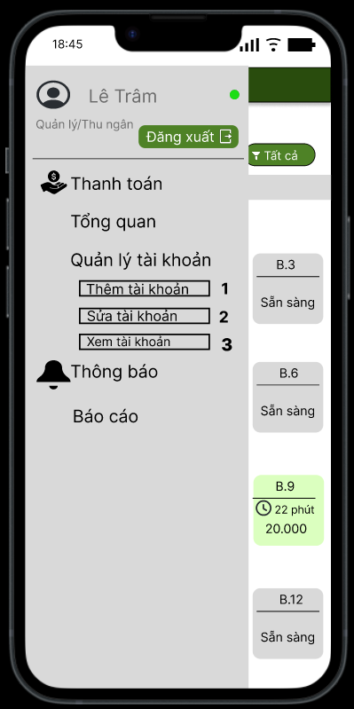

|  |  |  |  |
| --- | --- | --- | --- |
| **NO** | **LOẠI** | **MÔ TẢ** | **GHI CHÚ** |
| 1 | Button | Hiển thị cứng “Thêm tài khoản”  -Sự kiện: khi nhấn vào sẽ hiển thị màn hình giao diện sửa tài khoản |  |
| 2 | Button | Hiển thị cứng “Sửa tài khoản”  -Sự kiện: khi nhấn vào sẽ hiển thị màn hình giao diện xem tài khoản |  |
| 3 | Button | Hiển thị cứng “Xem tài khoản”  -Sự kiện: khi nhấn vào sẽ hiển thị màn hình giao diện thông báo |  |

### Màn hình thanh toán

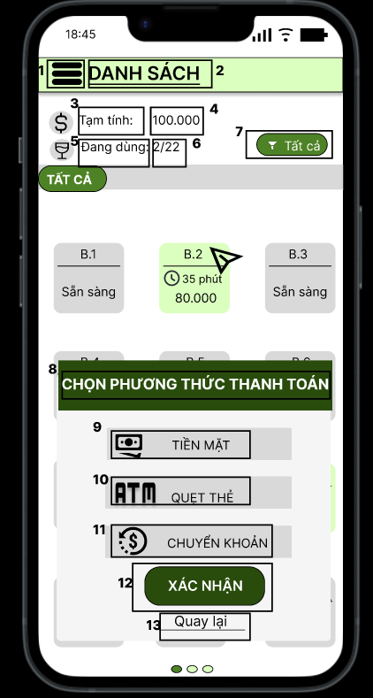

|  |  |  |  |
| --- | --- | --- | --- |
| **NO** | **LOẠI** | **MÔ TẢ** | **GHI CHÚ** |
| 1 | Button | Hiển thị cứng icon như hình bên  -Sự kiện: khi nhấn vào sẽ hiển thị danh mục |  |
| 2 | Text | Hiển thị cứng“DANH SÁCH” |  |
| 3 | Text | Hiển thị cứng“Tạm tính:” |  |
| 4 | Text | Hiển thị số tiền tạm tính |  |
| 5 | Text | Hiển thị cứng“Đang dùng:” |  |
| 6 | Text | Hiện thị số bàn đang dùng trên tổng số bàn |  |
| 7 | Button | Hiển thị cứng “Tất cả”  -Sự kiện: khi nhấn vào sẽ hiển thị lọc chế độ xem tình trạng bàn |  |
| 8 | Text | Hiển thị cứng“CHỌN PHƯƠNG THỨC THANH TOÁN” |  |
| 9 | Button | Hiển thị cứng “TIỀN MẶT”  -Sự kiện: khi nhấn vào sẽ hiển thị khung này màu xanh |  |
| 10 | Button | Hiển thị cứng “QUẸT THẺ”  -Sự kiện: khi nhấn vào sẽ hiển thị khung này màu xanh |  |
| 11 | Button | Hiển thị cứng “CHUYỂN KHOẢN”  -Sự kiện: khi nhấn vào sẽ hiển thị khung này màu xanh |  |
| 12 | Button | Hiển thị cứng “XÁC NHẬN”  -Sự kiện: khi nhấn vào sẽ hiển thị màn hình giao diện |  |
| 13 | Button | Hiển thị cứng “Quay lại”  -Sự kiện: khi nhấn vào sẽ hiển thị màn hình giao diện |  |

### Màn hình thanh toán tiền mặt

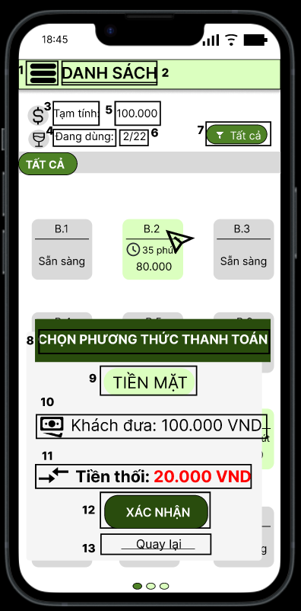

|  |  |  |  |
| --- | --- | --- | --- |
| **NO** | **LOẠI** | **MÔ TẢ** | **GHI CHÚ** |
| 1 | Button | Hiển thị cứng icon như hình bên  -Sự kiện: khi nhấn vào sẽ hiển thị danh mục |  |
| 2 | Text | Hiển thị cứng“DANH SÁCH” |  |
| 3 | Text | Hiển thị cứng“Tạm tính:” |  |
| 4 | Text | Hiển thị số tiền tạm tính |  |
| 5 | Text | Hiển thị cứng“Đang dùng:” |  |
| 6 | Text | Hiện thị số bàn đang dùng trên tổng số bàn |  |
| 7 | Button | Hiển thị cứng “Tất cả”  -Sự kiện: khi nhấn vào sẽ hiển thị lọc chế độ xem tình trạng bàn |  |
| 8 | Text | Hiển thị cứng“CHỌN PHƯƠNG THỨC THANH TOÁN” |  |
| 9 | Text | Hiển thị cứng “TIỀN MẶT” |  |
| 10 | Text | Hiển thị cứng “KHÁCH ĐƯA:” |  |
| 11 | Text | Hiển thị cứng “TIỀN THỐI:” |  |
| 12 | Button | Hiển thị cứng “XÁC NHẬN”  -Sự kiện: khi nhấn vào sẽ hiển thị màn hình giao diện |  |
| 13 | Button | Hiển thị cứng “Quay lại”  -Sự kiện: khi nhấn vào sẽ hiển thị màn hình giao diện thanh toán |  |

### Màn hình thanh toán ATM

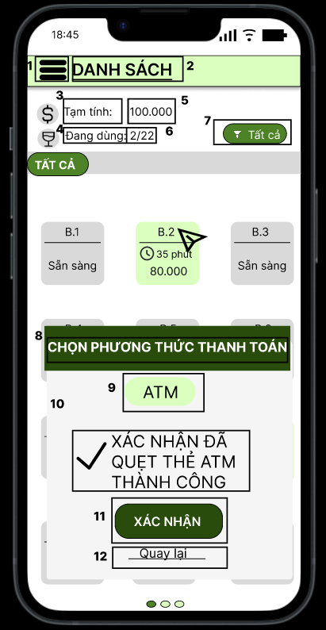

|  |  |  |  |
| --- | --- | --- | --- |
| **NO** | **LOẠI** | **MÔ TẢ** | **GHI CHÚ** |
| 1 | Button | Hiển thị cứng icon như hình bên  -Sự kiện: khi nhấn vào sẽ hiển thị danh mục |  |
| 2 | Text | Hiển thị cứng“DANH SÁCH” |  |
| 3 | Text | Hiển thị cứng“Tạm tính:” |  |
| 4 | Text | Hiển thị số tiền tạm tính |  |
| 5 | Text | Hiển thị cứng“Đang dùng:” |  |
| 6 | Text | Hiện thị số bàn đang dùng trên tổng số bàn |  |
| 7 | Button | Hiển thị cứng “Tất cả”  -Sự kiện: khi nhấn vào sẽ hiển thị lọc chế độ xem tình trạng bàn |  |
| 8 | Text | Hiển thị cứng“CHỌN PHƯƠNG THỨC THANH TOÁN” |  |
| 9 | Text | Hiển thị cứng “TIỀN MẶT” |  |
| 10 | Text | Hiển thị cứng “XÁC NHẬN ĐÃ QUẸT THẺ ATM THÀNH CÔNG” |  |
| 11 | Button | Hiển thị cứng “XÁC NHẬN”  -Sự kiện: khi nhấn vào sẽ hiển thị màn hình giao diện |  |
| 12 | Button | Hiển thị cứng “QUAY LẠI”  -Sự kiện: khi nhấn vào sẽ hiển thị màn hình giao diện thanh toán |  |

### Màn hình thanh toán chuyển khoản

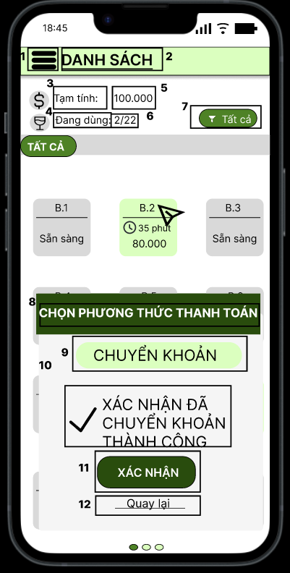

|  |  |  |  |
| --- | --- | --- | --- |
| **NO** | **LOẠI** | **MÔ TẢ** | **GHI CHÚ** |
| 1 | Button | Hiển thị cứng icon như hình bên  -Sự kiện: khi nhấn vào sẽ hiển thị danh mục |  |
| 2 | Text | Hiển thị cứng“DANH SÁCH” |  |
| 3 | Text | Hiển thị cứng“Tạm tính:” |  |
| 4 | Text | Hiển thị số tiền tạm tính |  |
| 5 | Text | Hiển thị cứng“Đang dùng:” |  |
| 6 | Text | Hiện thị số bàn đang dùng trên tổng số bàn |  |
| 7 | Button | Hiển thị cứng “Tất cả”  -Sự kiện: khi nhấn vào sẽ hiển thị lọc chế độ xem tình trạng bàn |  |
| 8 | Text | Hiển thị cứng“CHỌN PHƯƠNG THỨC THANH TOÁN” |  |
| 9 | Text | Hiển thị cứng “TIỀN MẶT” |  |
| 10 | Text | Hiển thị cứng “XÁC NHẬN ĐÃ CHUYỂN KHOẢN THÀNH CÔNG” |  |
| 11 | Button | Hiển thị cứng “XÁC NHẬN”  -Sự kiện: khi nhấn vào sẽ hiển thị màn hình giao diện |  |
| 12 | Button | Hiển thị cứng “QUAY LẠI”  -Sự kiện: khi nhấn vào sẽ hiển thị màn hình giao diện thanh toán |  |

### Màn hình hiển thị tổng quan

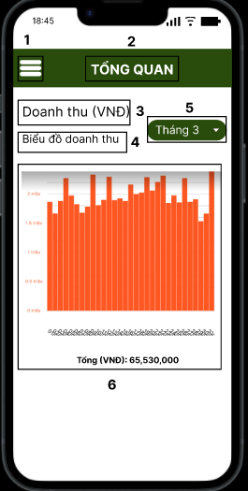

|  |  |  |  |
| --- | --- | --- | --- |
| **NO** | **LOẠI** | **MÔ TẢ** | **GHI CHÚ** |
| 1 | Button | Hiển thị cứng icon như hình bên  -Sự kiện: Khi nhấn vào hiển thị danh mục. |  |
| 2 | Text | Hiển thị cứng “TỔNG QUAN” |  |
| 3 | Text | Hiển thị cứng “Doanh thu (VND)” |  |
| 4 | Text | Hiển thị cứng “Biểu đồ doanh thu ” |  |
| 5 | Button | Hiển thị “ Tháng 3”  -Sự kiện: Khi nhấn vào sẽ hiển thị các tháng muốn xem để lựa chọn. |  |
| 6 | Chart | Hiển thị biểu đồ cột tổng danh thu trong tháng muốn xem. |  |

### Màn hình thêm tài khoản

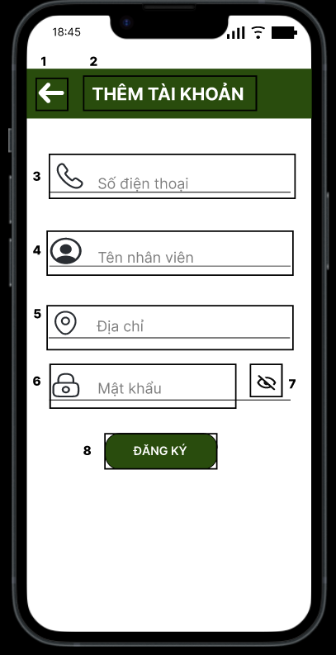

|  |  |  |  |
| --- | --- | --- | --- |
| **NO** | **LOẠI** | **MÔ TẢ** | **GHI CHÚ** |
| 1 | Button | Hiển thị cứng dấu mũi tên  -Sự kiện: khi nhấn vào sẽ hiển thị màn hình giao diện danh sách số bàn |  |
| 2 | Text | Hiển thị cứng “THÊM TÀI KHOẢN” |  |
| 3 | Input text | Hiển thị ô trống nhập số điện thoại |  |
| 4 | Input text | Hiển thị ô trống nhập tên nhân viên |  |
| 5 | Input text | Hiển thị ô trống nhập địa chỉ |  |
| 6 | Input text | Hiển thị ô trống nhập mật khẩu |  |
| 7 | Button | Hiển thị cứng icon như hình bên  -Sự kiện: khi nhấn vào mật khẩu sẽ hiển thị |  |
| 8 | Button | Hiển thị cứng “ĐĂNG KÝ”  -Sự kiện: khi nhấn vào sẽ hiển thị màn hình giao diện thông báo |  |

### Màn hình thông báo tạo tài khoản thành công

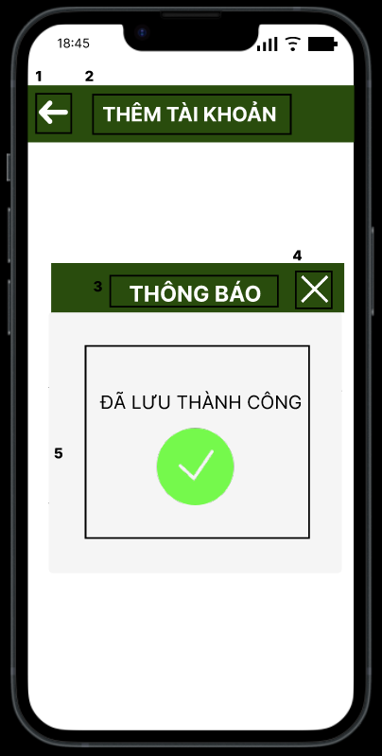

|  |  |  |  |
| --- | --- | --- | --- |
| **NO** | **LOẠI** | **MÔ TẢ** | **GHI CHÚ** |
| 1 | Button | Hiển thị cứng dấu mũi tên  -Sự kiện: khi nhấn vào sẽ hiển thị màn hình giao diện thông tin nhân viên |  |
| 2 | Text | Hiển thị cứng “THÊM TÀI KHOẢN” |  |
| 3 | Text | Hiển thị cứng “THÔNG BÁO” |  |
| 4 | Button | Hiển thị dấu X  Sự kiện: khi nhấn vào sẽ hiển thị màn hình giao diện đăng nhập |  |
| 5 | Text | Hiển thị cứng “ĐÃ LƯU THÀNH CÔNG” |  |

### Màn hình thông báo thông tin không hợp lệ

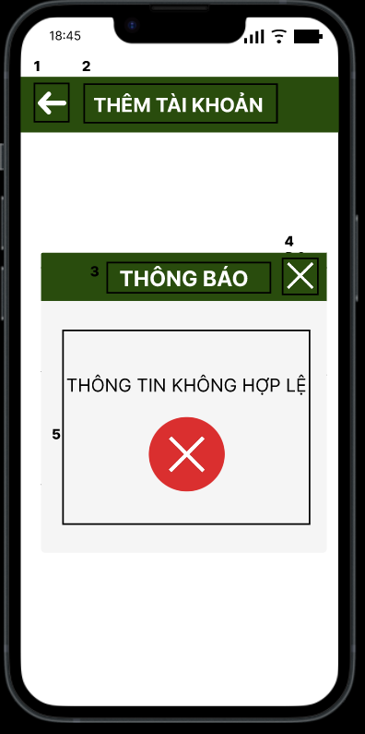

|  |  |  |  |
| --- | --- | --- | --- |
| **NO** | **LOẠI** | **MÔ TẢ** | **GHI CHÚ** |
| 1 | Button | Hiển thị cứng dấu mũi tên  -Sự kiện: khi nhấn vào sẽ hiển thị màn hình giao diện thông tin nhân viên |  |
| 2 | Text | Hiển thị cứng “THÊM TÀI KHOẢN” |  |
| 3 | Text | Hiển thị cứng “THÔNG BÁO” |  |
| 4 | Button | Hiển thị dấu X  Sự kiện: khi nhấn vào sẽ hiển thị màn hình giao diện đăng nhập |  |
| 5 | Text | Hiển thị cứng “THÔNG TIN KHÔNG HỢP LỆ” |  |

### Màn hình thông báo tạo tài khoản thất bại

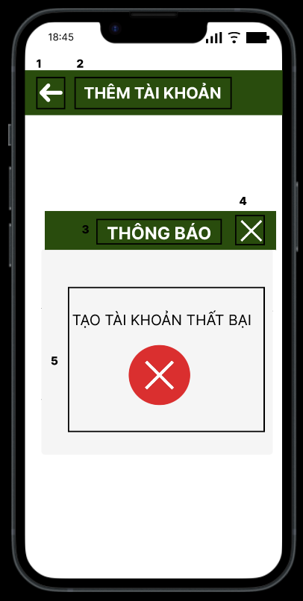

|  |  |  |  |
| --- | --- | --- | --- |
| **NO** | **LOẠI** | **MÔ TẢ** | **GHI CHÚ** |
| 1 | Button | Hiển thị cứng dấu mũi tên  -Sự kiện: khi nhấn vào sẽ hiển thị màn hình giao diện thông tin nhân viên |  |
| 2 | Text | Hiển thị cứng “THÊM TÀI KHOẢN” |  |
| 3 | Text | Hiển thị cứng “THÔNG BÁO” |  |
| 4 | Button | Hiển thị dấu X  Sự kiện: khi nhấn vào sẽ hiển thị màn hình giao diện đăng nhập |  |
| 5 | Text | Hiển thị cứng “TẠO TÀI KHOẢN THẤT BẠI” |  |

### Màn hình sửa tài khoản – thông tin nhân viên

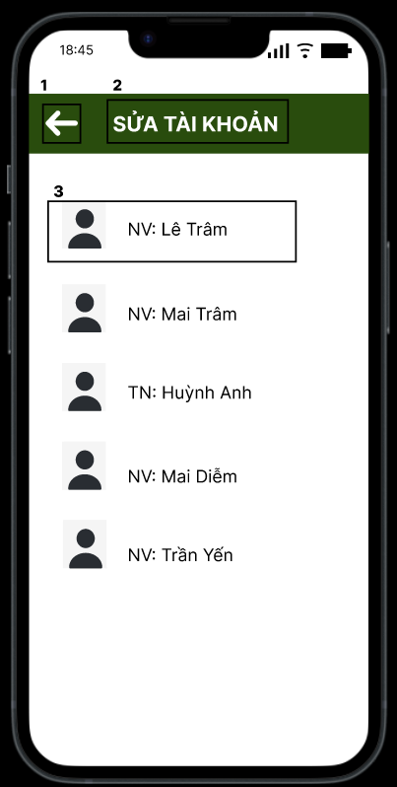

|  |  |  |  |
| --- | --- | --- | --- |
| **NO** | **LOẠI** | **MÔ TẢ** | **GHI CHÚ** |
| 1 | Button | Hiển thị cứng dấu mũi tên  -Sự kiện: khi nhấn vào sẽ hiển thị màn hình giao diện danh sách số bàn |  |
| 2 | Text | Hiển thị cứng “Sửa tài khoản” |  |
| 3 | Button | Hiển thị “NV: Lê Trâm”  -Sự kiện: khi nhấn vào sẽ hiển thị màn hình giao diện sửa tài khoản |  |

### Màn hình sửa tài khoản

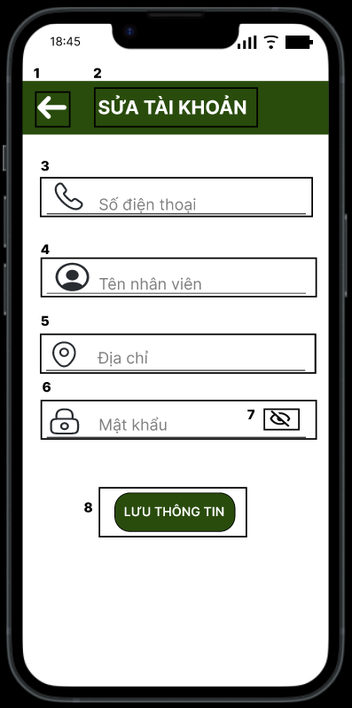

|  |  |  |  |
| --- | --- | --- | --- |
| **NO** | **LOẠI** | **MÔ TẢ** | **GHI CHÚ** |
| 1 | Button | Hiển thị cứng dấu mũi tên  -Sự kiện: khi nhấn vào sẽ hiển thị màn hình giao diện danh sách bàn |  |
| 2 | Text | Hiển thị cứng “SỬA TÀI KHOẢN” |  |
| 3 | Input text | Hiển thị ô trống nhập số điện thoại |  |
| 4 | Input text | Hiển thị ô trống nhập tên nhân viên |  |
| 5 | Input text | Hiển thị ô trống nhập địa chỉ |  |
| 6 | Input text | Hiển thị ô trống nhập mật khẩu |  |
| 7 | Button | Hiển thị cứng icon như hình bên  -Sự kiện: khi nhấn vào mật khẩu sẽ hiển thị |  |
| 8 | Button | Hiển thị cứng “LƯU THÔNG TIN”  -Sự kiện: khi nhấn vào sẽ hiển thị màn hình giao diện thông báo |  |

### Màn hình thông báo sửa tài khoản thành công

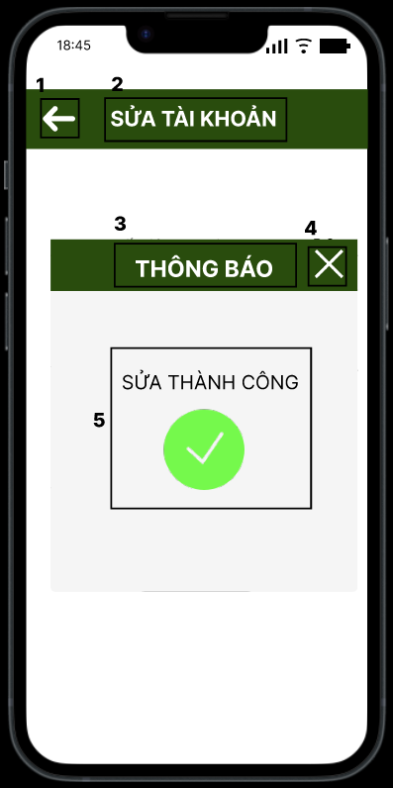

|  |  |  |  |
| --- | --- | --- | --- |
| **NO** | **LOẠI** | **MÔ TẢ** | **GHI CHÚ** |
| 1 | Button | Hiển thị cứng icon như hình bên  -Sự kiện: khi nhấn vào sẽ hiển thị màn hình giao diện thông tin nhân viên |  |
| 2 | Text | Hiển thị cứng “SỬA TÀI KHOẢN” |  |
| 3 | Text | Hiển thị cứng “THÔNG BÁO” |  |
| 4 | Button | Hiển thị dấu X  Sự kiện: khi nhấn vào sẽ hiển thị màn hình giao diện sửa tài khoản |  |
| 4 | Text | Hiển thị cứng “SỬA THÀNH CÔNG” |  |

### Màn hình thông báo sửa tài khoản thất bại

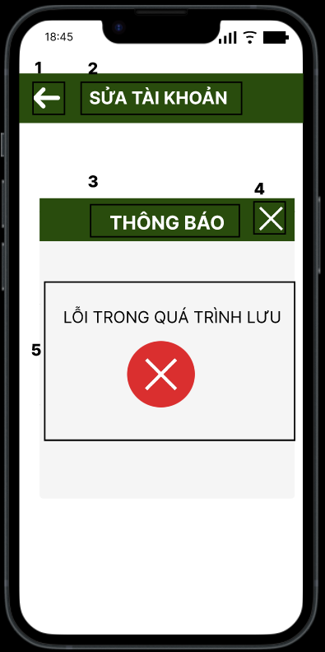

|  |  |  |  |
| --- | --- | --- | --- |
| **NO** | **LOẠI** | **MÔ TẢ** | **GHI CHÚ** |
| 1 | Button | Hiển thị cứng icon như hình bên  -Sự kiện: khi nhấn vào sẽ hiển thị màn hình giao diện thông tin nhân viên |  |
| 2 | Text | Hiển thị cứng “SỬA TÀI KHOẢN” |  |
| 3 | Text | Hiển thị cứng “THÔNG BÁO” |  |
| 4 | Button | Hiển thị dấu X  Sự kiện: khi nhấn vào sẽ hiển thị màn hình giao diện sửa tài khoản |  |
| 4 | Text | Hiển thị cứng “LỖI TRONG QUÁ TRÌNH LƯU” |  |

### Màn hình chọn nhân viên cho việc xem nhân viên

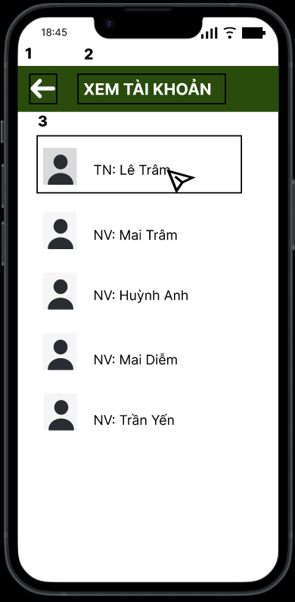

|  |  |  |  |
| --- | --- | --- | --- |
| **NO** | **LOẠI** | **MÔ TẢ** | **GHI CHÚ** |
| 1 | Button | Hiển thị cứng dấu mũi tên  -Sự kiện: khi nhấn vào sẽ hiển thị màn hình giao diện danh mục thu ngân |  |
| 2 | Text | Hiển thị cứng “XEM TÀI KHOẢN” |  |
| 3 | Text | Hiển thị tên nhân viên và chức danh  -Sự kiện: khi nhấn vào sẽ hiển thị màn hình giao diện xem tài khoản |  |

### Màn hình xem tài khoản

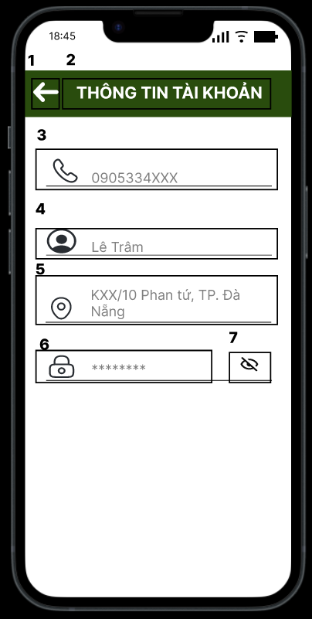

|  |  |  |  |
| --- | --- | --- | --- |
| **NO** | **LOẠI** | **MÔ TẢ** | **GHI CHÚ** |
| 1 | Button | Hiển thị cứng dấu mũi tên  -Sự kiện: khi nhấn vào sẽ hiển thị màn hình giao diện |  |
| 2 | Text | Hiển thị cứng “THÔNG TIN TÀI KHOẢN” |  |
| 3 | Text | Hiển thị cứng số điện thoại |  |
| 4 | Text | Hiển thị cứng tên nhân viên |  |
| 5 | Text | Hiển thị cứng địa chỉ |  |
| 6 | Text | Hiển thị cứng tên mật khẩu |  |
| 7 | Button | Hiển thị cứng icon như hình bên  -Sự kiện: khi nhấn vào mật khẩu sẽ hiển thị |  |

### Màn hình thông báo

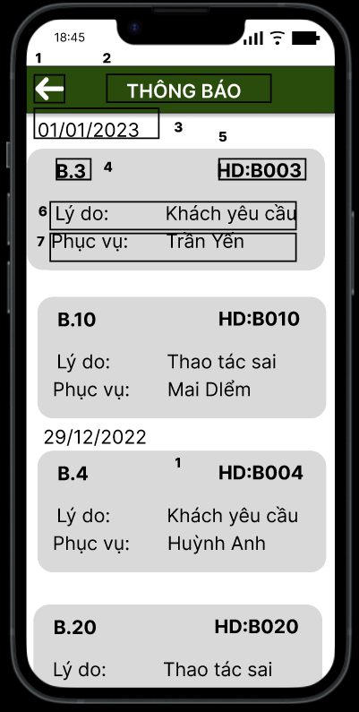

|  |  |  |  |
| --- | --- | --- | --- |
| **NO** | **LOẠI** | **MÔ TẢ** | **GHI CHÚ** |
| 1 | Button | Hiển thị cứng icon như hình bên  -Sự kiện: khi nhấn vào sẽ hiển thị danh mục |  |
| 2 | Text | Hiển thị cứng“THÔNG BÁO” |  |
| 3 | Text | Hiển thị thời gian hủy đơn |  |
| 4 | Text | Hiển thị số bàn |  |
| 5 | Text | Hiển thị mã hóa đơn |  |
| 6 | Text | Hiển thị lý do hủy đơn |  |
| 7 | Text | Hiển thị tên nhân viên phục vụ |  |

### Màn hình hiển thị tổng kết cuối ngày

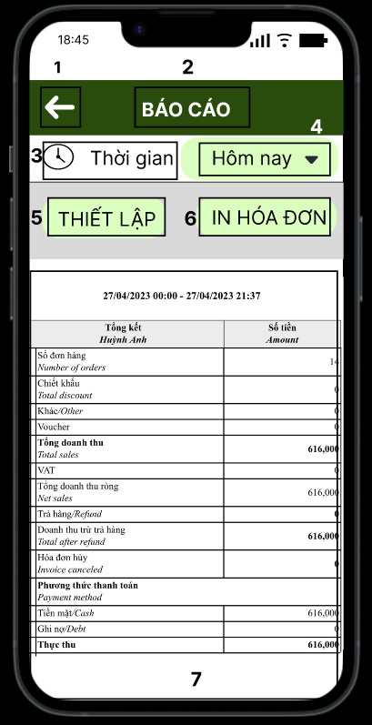

|  |  |  |  |
| --- | --- | --- | --- |
| **NO** | **LOẠI** | **MÔ TẢ** | **GHI CHÚ** |
| 1 | Button | Hiển thị cứng icon như hình bên  -Sự kiện: Khi nhấn vào quay lại hiển thị danh mục. |  |
| 2 | Text | Hiển thị cứng “BÁO CÁO” |  |
| 3 | Text | Hiển thị cứng “Thời gian” |  |
| 4 | Button | Hiển thị cứng “ Hôm nay”  -Sự kiện: Khi nhấn vào sẽ hiển thị chế độ thời gian tùy chọn muốn xem. |  |
| 5 | Text | Hiển thị cứng “THIẾT LẬP ” |  |
| 6 | Text | Hiển thị cứng “IN HÓA ĐƠN” |  |
| 7 | Table | Hiển thị cứng bảng tổng kết cuối ngày như hình . |  |

### Màn hình danh mục phục vụ 1

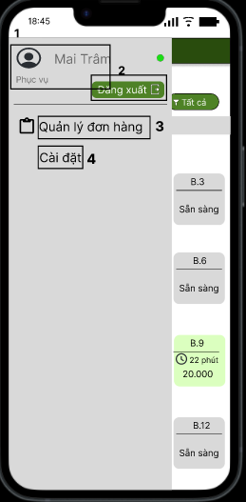

|  |  |  |  |
| --- | --- | --- | --- |
| **NO** | **LOẠI** | **MÔ TẢ** | **GHI CHÚ** |
| 1 | Text | Hiển thị tên và chức danh nhân viên |  |
| 2 | Button | Hiển thị cứng “Đăng xuất”  -Sự kiện: khi nhấn vào sẽ hiển thị màn hình giao diện đăng nhập |  |
| 3 | Button | Hiển thị cứng “Quản lý đơn hàng”  -Sự kiện: khi nhấn vào sẽ hiển thị màn hình giao diện danh mục phục vụ 2 |  |
| 4 | Button | Hiển thị cứng “Cài đặt”  -Sự kiện: khi nhấn vào sẽ hiển thị màn hình giao diện cài đặt |  |

### Màn hình danh mục phục vụ 2

|  |  |  |
| --- | --- | --- |
| **NO** | **LOẠI** | **MÔ TẢ** |
| 1 | Text | Hiển thị tên và chức danh nhân viên |
| 2 | Button | Hiển thị cứng “Đăng xuất”  -Sự kiện: khi nhấn vào sẽ hiển thị màn hình giao diện đăng nhập |
| 3 | Button | Hiển thị cứng “Quản lý đơn hàng”  -Sự kiện: khi nhấn vào sẽ hiển thị màn hình giao diện danh mục phục vụ 2 |
| 4 | Button | Hiển thị cứng “Thêm đơn hàng”  -Sự kiện: khi nhấn vào sẽ hiển thị màn hình giao diện thêm đơn hàng |
| 5 | Button | Hiển thị cứng “Sửa món”  -Sự kiện: khi nhấn vào sẽ hiển thị màn hình giao diện sửa món |
| 6 | Button | Hiển thị cứng “Hủy đơn”  -Sự kiện: khi nhấn vào sẽ hiển thị màn hình giao diện  hủy đơn |
| 7 | Button | Hiển thị cứng “Chuyển bàn”  -Sự kiện: khi nhấn vào sẽ hiển thị màn hình giao diện chuyển bàn |
| 8 | Button | Hiển thị cứng “Cài đặt”  -Sự kiện: khi nhấn vào sẽ hiển thị màn hình giao diện cài đặt |

### Màn hình thực đơn

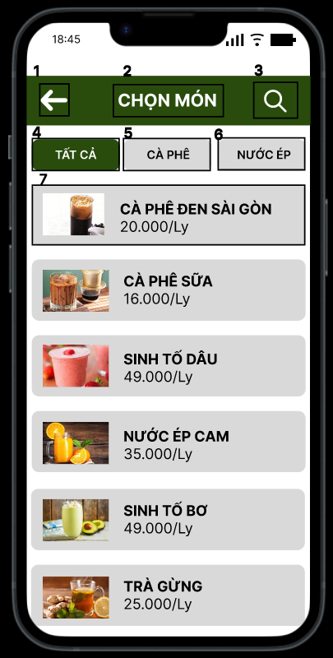

|  |  |  |  |
| --- | --- | --- | --- |
| **NO** | **LOẠI** | **MÔ TẢ** | **GHI CHÚ** |
| 1 | Button | Hiển thị cứng dấu mũi tên như hình bên  -Sự kiện: khi nhấn vào sẽ hiển thị màn hình giao diện danh mục phục vụ |  |
| 2 | Text | Hiển thị cứng “CHỌN MÓN” |  |
| 3 | Button | Hiển thị cứng icon như hình  -Sự kiện: khi nhấn vào sẽ hiển thị bàn phím |  |
| 4 | Button | Hiển thị cứng “TẤT CẢ”  -Sự kiện: khi nhấn vào sẽ hiển thị tất cả món |  |
| 5 | Button | Hiển thị cứng “CÀ PHÊ”  -Sự kiện: khi nhấn vào sẽ hiển thị tất cả món liên quan đến cà phê |  |
| 6 | Button | Hiển thị cứng “NƯỚC ÉP”  -Sự kiện: khi nhấn vào sẽ hiển thị tất cả món liên quan đến nước ép |  |
| 7 | Button | Hiển thị thông tin món  -Sự kiện: khi nhấn vào sẽ hiển thị màn hình giao diện thêm đơn hàng |  |

### Màn hình thêm đơn hàng 1

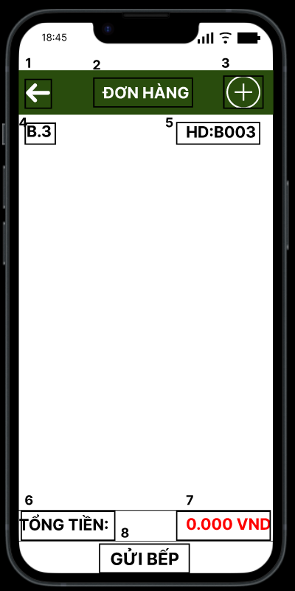

|  |  |  |  |
| --- | --- | --- | --- |
| **NO** | **LOẠI** | **MÔ TẢ** | **GHI CHÚ** |
| 1 | Button | Hiển thị cứng dấu mũi tên như hình bên  -Sự kiện: khi nhấn vào sẽ hiển thị màn hình giao diện danh mục phục vụ |  |
| 2 | Text | Hiển thị cứng “ĐƠN HÀNG” |  |
| 3 | Button | Hiển thị cứng icon như hình  -Sự kiện: khi nhấn vào sẽ hiển thị màn hình giao diện thực đơn |  |
| 4 | Text | Hiển thị số bàn |  |
| 5 | Text | Hiển thị mã hóa đơn |  |
| 6 | Text | Hiển thị cứng “TỔNG TIỀN” |  |
| 7 | Text | Hiển thị số tiền |  |
| 8 | Button | Hiển thị cứng “GỬI BẾP”  -Sự kiện: khi nhấn vào sẽ hiển thị màn hình giao diện thêm đơn hàng |  |

### Màn hình thêm đơn hàng 2

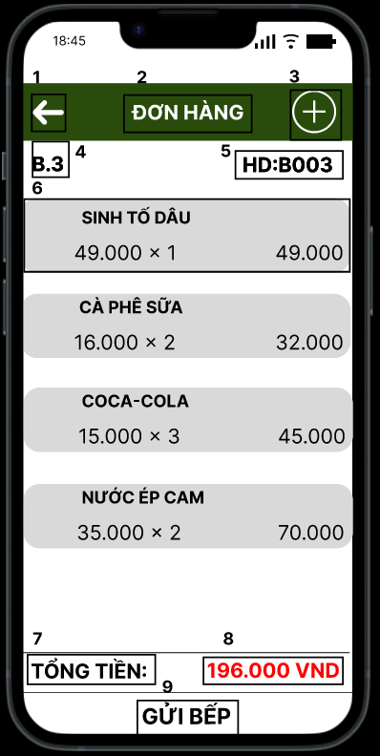

|  |  |  |  |
| --- | --- | --- | --- |
| **NO** | **LOẠI** | **MÔ TẢ** | **GHI CHÚ** |
| 1 | Button | Hiển thị cứng dấu mũi tên như hình bên  -Sự kiện: khi nhấn vào sẽ hiển thị màn hình giao diện danh mục phục vụ |  |
| 2 | Text | Hiển thị cứng “ĐƠN HÀNG” |  |
| 3 | Button | Hiển thị cứng icon như hình  -Sự kiện: khi nhấn vào sẽ hiển thị màn hình giao diện thực đơn |  |
| 4 | Text | Hiển thị số bàn |  |
| 5 | Text | Hiển thị mã hóa đơn |  |
| 6 | Button | Hiển thị thông tin món  -Sự kiện: khi nhấn vào sẽ hiển thị màn hình giao diện sửa món |  |
| 7 | Text | Hiển thị cứng “TỔNG TIỀN” |  |
| 8 | Text | Hiển thị số tiền |  |
| 9 | Button | Hiển thị cứng “GỬI BẾP”  -Sự kiện: khi nhấn vào sẽ hiển thị màn hình giao diện thêm đơn hàng |  |

### Màn hình sửa món

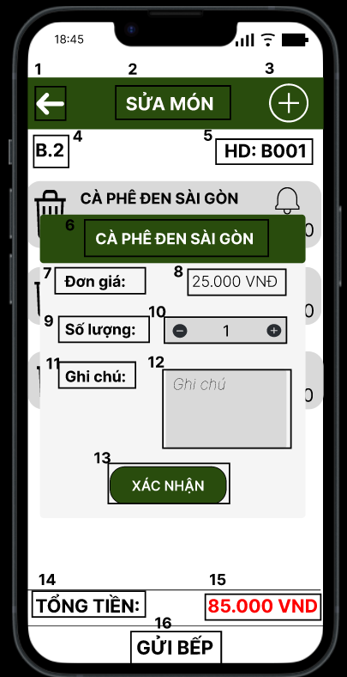

|  |  |  |  |
| --- | --- | --- | --- |
| **NO** | **LOẠI** | **MÔ TẢ** | **GHI CHÚ** |
| 1 | Button | Hiển thị cứng dấu mũi tên như hình bên  -Sự kiện: khi nhấn vào sẽ hiển thị màn hình giao diện danh mục phục vụ |  |
| 2 | Text | Hiển thị cứng “SỬA MÓN” |  |
| 3 | Button | Hiển thị cứng icon như hình  -Sự kiện: khi nhấn vào sẽ hiển thị màn hình giao diện thực đơn |  |
| 4 | Text | Hiển thị số bàn |  |
| 5 | Text | Hiển thị mã hóa đơn |  |
| 6 | Text | Hiển thị cứng “CÀ PHÊ ĐEN SÀI GÒN” |  |
| 7 | Text | Hiển thị cứng “Đơn giá” |  |
| 8 | Text | Hiển thị số tiền |  |
| 9 | Text | Hiển thị cứng “Số lượng” |  |
| 10 | Text | Hiển thị số lượng món |  |
| 11 | Text | Hiển thị cứng “Ghi chú” |  |
| 12 | Text | Hiển thị phần nhập ghi chú |  |
| 13 | Text | Hiển thị cứng “XÁC NHẬN” |  |
| 14 | Text | Hiển thị cứng “TỔNG TIỀN:” |  |
| 15 | Text | Hiển thị số tiền |  |
| 16 | Text | Hiển thị cứng “GỬI BẾP”  -Sự kiện: khi nhấn vào sẽ hiển thị màn hình giao diện thêm đơn hàng |  |

### Màn hình hủy đơn hàng

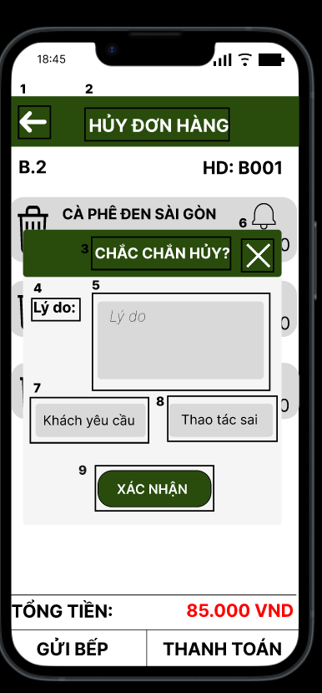

|  |  |  |  |
| --- | --- | --- | --- |
| **NO** | **LOẠI** | **MÔ TẢ** | **GHI CHÚ** |
| 1 | Button | Hiển thị cứng dấu mũi tên  -Sự kiện: khi nhấn vào sẽ hiển thị màn hình giao diện |  |
| 2 | Text | Hiển thị cứng “HỦY ĐƠN HÀNG” |  |
| 3 | Text | Hiển thị cứng “CHẮC CHẮN HỦY?” |  |
| 4 | Text | Hiển thị cứng “Lý do:” |  |
| 5 | Input text | Hiển thị ô trống nhập lý do |  |
| 6 | Button | Hiển thị dấu X  Sự kiện: khi nhấn vào sẽ hiển thị màn hình giao diện hủy đơn hàng |  |
| 7 | Button | Hiển thị cứng “Khách yêu cầu”  -Sự kiện: khi nhấn vào sẽ hiển thị khung này màu xanh |  |
| 8 | Button | Hiển thị cứng “Thao tác sai”  -Sự kiện: khi nhấn vào sẽ hiển thị khung này màu xanh |  |
| 9 | Button | Hiển thị cứng “XÁC NHẬN”  -Sự kiện: khi nhấn vào sẽ hiển thị giao diện danh sách bàn |  |

### Màn hình chuyển bàn

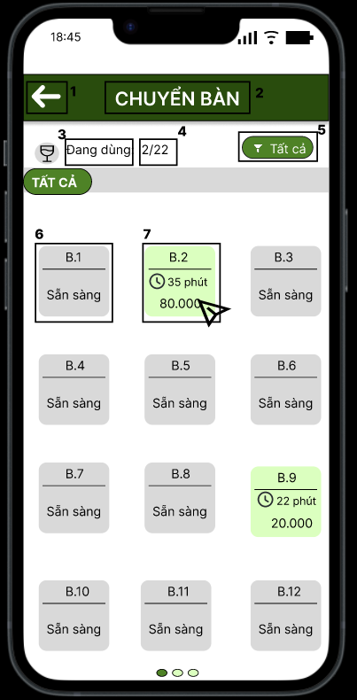

|  |  |  |  |
| --- | --- | --- | --- |
| **NO** | **LOẠI** | **MÔ TẢ** | **GHI CHÚ** |
| 1 | Button | Hiển thị cứng icon như hình bên  -Sự kiện: khi nhấn vào sẽ hiển thị danh mục |  |
| 2 | Text | Hiển thị cứng“CHUYỂN BÀN” |  |
| 3 | Text | Hiển thị cứng“Đang dùng:” |  |
| 4 | Text | Hiện thị số bàn đang dùng trên tổng số bàn |  |
| 5 | Button | Hiển thị cứng “Tất cả”  -Sự kiện: khi nhấn vào sẽ hiển thị lọc chế độ xem tình trạng bàn |  |
| 6 | Button | Hiển thị cứng“ B1  Sẵn sàng”  -Sự kiện: Khi nhấn vào sẽ hiển thị màn hình giao diện thêm đơn hàng 1. | Bàn trống: màu xám |
| 7 | Button | Hiển thị cứng khung hình vuông “B2” , thời gian và số tiền của đơn hàng.  -Sự kiện: Khi nhấn vào sẽ hiển thị màn hình giao diện thêm đơn hàng 2. | Bàn đang dùng: màu xanh |

### Màn hình chọn bàn muốn chuyển

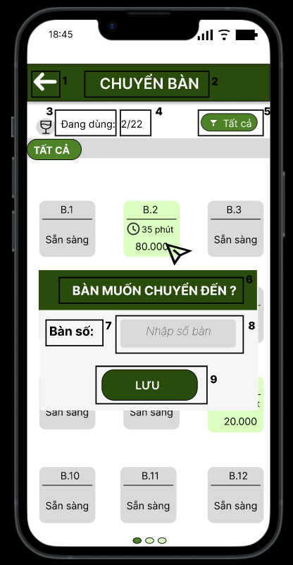

|  |  |  |  |
| --- | --- | --- | --- |
| **NO** | **LOẠI** | **MÔ TẢ** | **GHI CHÚ** |
| 1 | Button | Hiển thị cứng icon như hình bên  -Sự kiện: khi nhấn vào sẽ hiển thị màn hình giao diện thông tin nhân viên |  |
| 2 | Text | Hiển thị cứng “CHUYỂN BÀN” |  |
| 3 | Text | Hiển thị cứng “Đang dùng:” |  |
| 4 | Text | Hiện thị số bàn đang dùng trên tổng số bàn |  |
| 5 | Button | Hiển thị cứng “Tất cả”  -Sự kiện: khi nhấn vào sẽ hiển thị lọc chế độ xem tình trạng bàn |  |
| 6 | Text | Hiển thị cứng “BẠN MUỐN CHUYỂN ĐẾN?” |  |
| 7 | Text | Hiển thị cứng “Bàn số:” |  |
| 8 | Input Text | Hiện thị ô trống nhập số bàn |  |
| 9 | Button | Hiển thị cứng “LƯU”  -Sự kiện: khi nhấn vào sẽ hiển thị giao diện |  |

### Màn hình thông báo chuyển bàn thành công

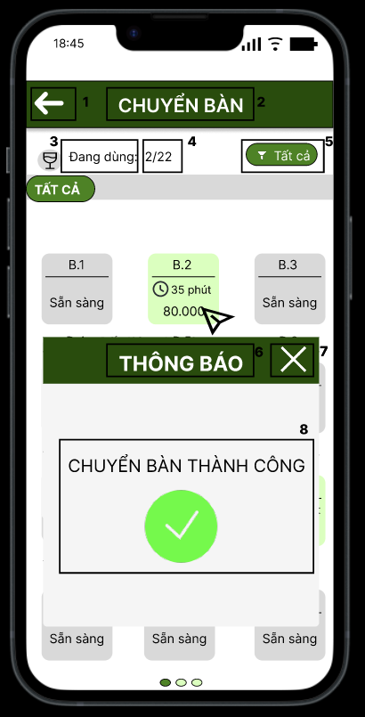

|  |  |  |  |
| --- | --- | --- | --- |
| **NO** | **LOẠI** | **MÔ TẢ** | **GHI CHÚ** |
| 1 | Button | Hiển thị cứng icon như hình bên  -Sự kiện: khi nhấn vào sẽ hiển thị màn hình giao diện thông tin nhân viên |  |
| 2 | Text | Hiển thị cứng “CHUYỂN BÀN” |  |
| 3 | Text | Hiển thị cứng “Đang dùng:” |  |
| 4 | Text | Hiện thị số bàn đang dùng trên tổng số bàn |  |
| 5 | Button | Hiển thị cứng “Tất cả”  -Sự kiện: khi nhấn vào sẽ hiển thị lọc chế độ xem tình trạng bàn |  |
| 6 | Text | Hiển thị cứng “THÔNG BÁO” |  |
| 7 | Button | Hiển thị cứng icon như hình“X”  -Sự kiện: khi nhấn vào sẽ hiển thị màn hình giao diện |  |
| 8 | Text | Hiển thị cứng “CHUYỂN BÀN THÀNH CÔNG” |  |

### Màn hình thông báo chuyển bàn thất bại

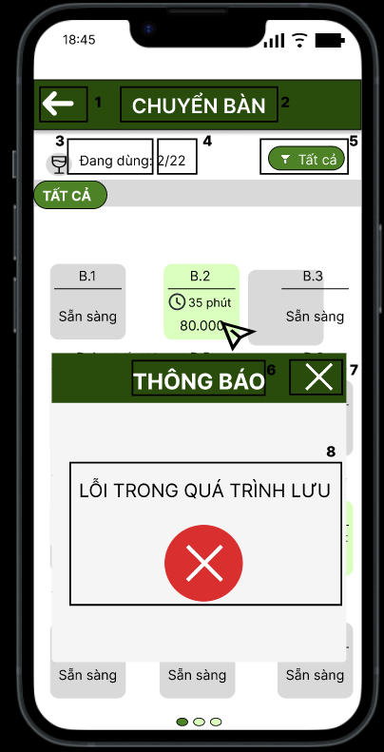

|  |  |  |  |
| --- | --- | --- | --- |
| **NO** | **LOẠI** | **MÔ TẢ** | **GHI CHÚ** |
| 1 | Button | Hiển thị cứng icon như hình bên  -Sự kiện: khi nhấn vào sẽ hiển thị màn hình giao diện thông tin nhân viên |  |
| 2 | Text | Hiển thị cứng “CHUYỂN BÀN” |  |
| 3 | Text | Hiển thị cứng “Đang dùng:” |  |
| 4 | Text | Hiện thị số bàn đang dùng trên tổng số bàn |  |
| 5 | Button | Hiển thị cứng “Tất cả”  -Sự kiện: khi nhấn vào sẽ hiển thị lọc chế độ xem tình trạng bàn |  |
| 6 | Text | Hiển thị cứng “THÔNG BÁO” |  |
| 7 | Button | Hiển thị cứng icon như hình“X”  -Sự kiện: khi nhấn vào sẽ hiển thị màn hình giao diện |  |
| 8 | Text | Hiển thị cứng “LỖI TRONG QUÁ TRÌNH LƯU” |  |